라마단 기간, SSA 크리스천들을 위한 기도
라마단은 무슬림 달력의9번째 달입니다. 이슬람의 다섯기둥 중 하나이며, 샤하다(무슬림 신앙 고백을 암송)의 두 번째 기둥입니다. 라마단 기간동안 무슬림들은 일출부터 일몰까지 음식, 음료, 섹스, 부도덕한 행동들을 금합니다. 올해, 금식의 성월은4월13일부터5월12일까지 초승달의 출현과 함께 시작되고 끝납니다.

라마단은SSA(사하라이남 아프리카)에 있는 기독교인들에게 어떠한 영향을 미치는가
라마단과 같은 이슬람 행사들은 사하라사막 이남 아프리카(SSA: Sub Sahara Africa) 전역의 기독교인들에게는 긴장과 외로움이 고조되는 시기입니다.
무슬림들을 위한 과격한 헌신과 비동조자들에 대한 극단적인 공격이 자주 일어났던 시기입니다. 2018년 케냐 북동부의 한 현지 셰이크는 일부 과격한 이슬람교도들이 "라마단 기간 동안 행해진 공격들은 더 큰 보상을 받는다"고 믿고 있다는 보안 브리핑을 인정했습니다.
무슬림이 지배하는 지역에서는 기독교인들이 금식을 하지 않기 때문에 종종 두려움을 겪습니다. 기독교인들은 이 시기에 신앙을 가지고 지내는 데 매우 신중해야 합니다.(예를 들어, 2018년 나이지리아 북부에서는 프란시스라는 한 기독교인이 사람들 눈에 띄게 점심을 먹고 있었기 때문에 공격을 받았습니다.)
케냐동부의 한 교회 지도자는 오픈도어에 "우리는 라마단 기간동안 기독교인들 사이에서 두려움이 증가한 것을 봅니다. 사람들은 더 이상 이전 처럼 자유롭게 움직이지 않고 집에 머물기 시작했습니다. 이것은 많은 기독교인들이 공격에 대한 두려움으로 교회에서 멀리 떨어져 머물기 때문에 교회 출석에 영향을 미치고 있습니다. 기독교 사업가들, 특히 작은 식당을 가진 사람들은 낮에 문을 닫아야 하거나 비이슬람 고객들이 표적 공격에 대한 두려움으로 기독교인들을 멀리하기로 선택하기 때문에 많은 것을 잃습니다."
무슬림 출신의 기독교인(MBB), 특히 아직 비밀 신자인 기독교인들에게 라마단은 기도에 참석하고 단식에 참여해야 한다는 압박감이 다른 어느 때보다 크기 때문에 극도로 어렵습니다. 부재란 종종 노출을 의미합니다. 한MBB는오픈도어 사역자에게 말했습니다, "내가 친구들과 거리에 있을 때 그리고 그들이 기도를 하러 갈 때, 나는 모스크에 가서 그들과 함께 기도해야 합니다. 나는 죄책감을 느끼고 내가 거기에 속하지 않는다고 느낍니다. 하지만 가지 않으면 내 인생은 끝입니다. 나는 분명히‘죽임을’당하게 될 것입니다.”
그러나 라마단은 또한 무슬림들이 영적 인식이 고조되는 시기로서, 매년 우리는 이 시기에 많은 무슬림들이 그리스도를 향한 여정을 시작하기를 위해서 기도합니다.

전체 기도 제목 *전체기도제목 아래 5명의 개인스토리와 기도부탁이 있습니다.
1. 이 시기에 기독교 공동체에 대한 공격은 흔한 일입니다. 이번 라마단 기간 동안에 사하라 사막 이남 아프리카에 있는 기독교인들의 신체적 보호를 위해서 기도해 주십시오.

3. 오픈도어 전문가는 "MBB(무슬림 출신 크리스천)들을 고통스럽게 해서 이슬람으로 되돌리기 위해 MBB들과 싸우는 강한 영들이 있다"고 말합니다. MBB들이 이 시기에 이슬람으로 되돌아 가려는 유혹을 받지 않도록 영적인 보호를 위해서 기도해 주십시오.

4. 교회가 MBB들의 필요에 깨어나기를 기도해 주십시오. 사랑하는 사람을 잃고, 매를 맞고, 거절 당하는 일들로 인해 깊은 심리적 고통을 겪고 있습니다. MBB들을 옹호하고, 그들을 제자 삼고, 그리스도의 삶을 그들에게 실제로 본보기로 삼을 수 있는 기독교인들이 시급합니다"라고 오픈도어전문가는 말합니다. 교회들이 라마단 기간동안 MBB들이 따뜻하게 환영받고 예외적인 감정적 돌봄을 누리는 곳이 되도록 기도해 주십시오.

5. 무슬림들이 기도와 명상에 더 많은 시간을 보내듯이, 주님께서 그분의 영을 통해서 일하여 주시기를, 의에 대한 굶주림과 갈증을 일으켜 주시고 이것들이 오직 그리스도 예수에 대한 믿음을 통해서만 온다는 이해를 가져다 주시기를 기도해 주십시오.

6. 무슬림 배경 신자들을 돌보는 교회들 사이에 오픈도어의 훈련이 결실을 맺도록 그리고 이 시기에 새로운 신자들이 환영받고 사랑스러운 보살핌을 받을 수 있기를 기도해 주십시오.

7. MBB들에 대한 우리의 경제적 지원이 결실을 맺기를 그리고 무슬림 배경의 신자들이 생계를 유지하기를 그리고 가족과 공동체들이 그들을 거부한 후에 직면하는 연약함을 끝내고 가족들을 부양할 수 있도록 기도해 주십시오.

8. 교회들이 라마단 기간동안 무슬림 이웃들과 그리스도의 사랑을 나눌 수 있는 방법을 찾고 복음이 가능한 모든 방식으로 전해지도록 기도해 주십시오.

9. 주님께서MBB 공동체 내에서 남성, 여성 그리고 청소년을 돌볼 수 있는 많은 역량있는 지도자들을 세워 주시기를 기도해 주십시오.

10. 성령께서 나이지리아의 보코하람(Boko Haram), 말리의 알카에다(AQIM),
중앙아프리카공화국(CAR)의 셀레카(Seleka), 콩고민주공화국(DRC)의 반군단체(ADF),
소말리아의 알샤바브(Al Shabaab)와 같은 이슬람 급진주의자들 가운데 역사하시기를 기도해 주십시오.

- 카메룬에 있는 살람타를 위해 기도해 주십시오.
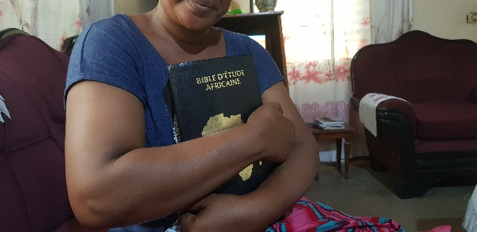
유목민 풀라니 민족의 일원으로서 북부 카메룬출신의 살람타*는 무슬림으로 자랐습니다. 그녀의 삶은 이슬람에서 일상에서 여성이라는 이유로 고통받는 태피스트리였습니다.
11세때, 첫 번째 생리를 가진 지 불과한 달 만에 살람타는 강제로 결혼하게 되었습니다. “저는 결혼을 원치 않았지만, 어머니는 제가 그 남자와 단 일주일만 같이 있어야 한다고 요구하셨습니다. 하지만 일주일이 지나서 떠나고 싶었을 때, 엄마는 저의 눈이 충혈될 때까지 저를 때렸습니다.” (그녀의 아버지는 1년 전에 돌아가셨기 때문에, 대부분 엄마의 처분에 맡겨졌습니다.)
그녀는 머물러야 했지만 살람타는 종종 그녀가 다녔던 학교에서 밤을 보내면서 "집"을 피하려고 했습니다. 6학년때 그녀는 ‘남편’에게 말했습니다. “난5년 넘게 당신과 함께 있었어요. 우리 결혼 생활이 아직 끝나지 않았으니, 날 부모님 댁으로 데려가든지 아니면 죽여 버리든지 둘 중 하나를 택하라고 말입니다.” 그는 그녀를 죽이려고 했습니다. 바로 그 순간 기도하러 가는 길에 인사를 하러 지나갔던 남동생이 없었다면 그녀는 그날 죽었을 것입니다. 그것이 결혼의 끝이었고 살람타는 그녀의 학교 교육을 마치기 위해 차드에 있는 가족과 함께 살기 위해 갔습니다. 그녀는 어머니가 돌아가신 후에야 카메룬으로 돌아왔습니다.
살람타가 기억하는 슬픔은 그녀 자신의 그림자처럼 그녀를 따라 다녔습니다. 누군가가 그녀의 어두운 모습을 우울증으로 확인한 것은2002년이었습니다. 그 상태는 여러 해 동안 그녀를 괴롭혔지만, 결국 그리스도에게 향하는 길을 제공 했습니다. 그녀는 병원에 들락날락 했고, 일자리를 잃었고, 정상적인 기능을 할 수 없게 되었습니다. 한 기독교 친구가 그녀와 복음을 나누었습니다. 한 차례 깊은 우울증이 닥치는 동안 돌파구가 생겼습니다. “아파서 병원에 갔어요. 이 기간 동안 기독교인들은 나를 돌봐 주었습니다. 내 가족이 아니었습니다. 나는 이 낯선 사람들이 심지어 그들의 마지막 프랑까지 나를 위해 쓰며 돌보는 동안, 왜 우리 가족은 나를 돌보지 않았을까 하고 생각했습니다. 병원에서는 저의 삶에 대해서 생각하고 스스로 선택할 시간이 있었습니다. 병원을 떠났을 때 교회에 가기로 했습니다....그 후 저는 예수님을 완전히 마음속으로 받아들였습니다."라고 그녀가 말했습니다.
“지난 라마단 때 우리 대가족이 내가 교회에 가는 게 사실인지 물었습니다. ‘너는 무슬림인데, 라마단 기간 동안 교회에 가니? 그럼 더 이상(이슬람에 따라) 기도하지 않는다는 뜻이냐?” 그들이 제게 물었고 저는 그것을 인정했습니다. 그들은 제가 이제 저주 받았고 더 이상 그들과 함께 살 수 없다고 말했습니다. 소지품도 가지고 갈 수 없었습니다.”
살람타는 여관에서 하룻밤을 보낸 다음, 교회가 그녀를 데려가기 전에 병원에서 하룻밤을 보냈습니다. “지금은 내 마음과 머릿속이 괜찮습니다. 저는 엄청난 기쁨을 느낍니다. 저는 저를 향하는 모든 손가락질을 마주할 준비가 되어 있습니다. 저는 저의 목숨과 믿음을 예수님께 바쳤습니다...저는 예수님을 알고 싶습니다, 모두 알고 싶고, 그분을 이해하고 싶습니다,"라고 그녀는 말합니다. “모든 예언자들은 무덤을 가지고 있습니다. 모하메드 조차 말입니다. 그러나 예수님은 아닙니다. 예수님을 위한 무덤은 없습니다. 그분은 살아 계시고,진짜입니다!”
“시편23편에 따르면 주님은 나의 목자이시니, 내가 부족함이 없으리로다. 풀라니족으로서 양치기가 무엇인지 압니다. 그의 양은 안전하고, 그는 그들을 올바른 곳으로 인도하고, 양들은 단지 그를 따라 가기만 하면 됩니다. 때때로 그는 양을 위해 자신의 가족을 버리기도 합니다. 양이 아프기 때문에 당신이 그 양을 도살하라고 해도 목자는 거절합니다. 양이 다쳤을 때도 목자는 상처를 돌보기 위해 모든 일을 합니다. 예수님이 나의 목자라는 것을 알고 있습니다.”
하나님이 저의 믿음을 굳세게 해주시어 어떠한 것에도 무슨 일이 있다 해도 절하지 않도록 기도해 주십시오.
하나님이 저의 마음을 열어 주시어 제가 하나님의 진리를 붙잡을 수 있도록 기도해 주십시오.

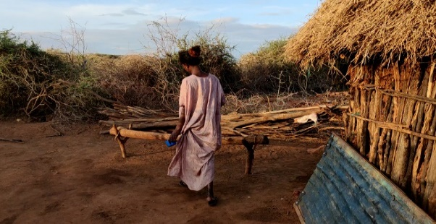
- 케냐에 있는 허브바를 위해기도해 주십시오.
허브바는10대 초반의 소녀입니다. 그녀와 그녀의 가족은 무슬림이 지배하는 케냐 북부의 아주 외딴 지역에 살고 있습니다. 그녀의 가족은2년도 채 되지 않은 기독교인이었고, 그 근처에는 다른 기독교 가정이 단 한 명도 없습니다.
작년에 중요한 무슬림 축하 행사 동안, 한 이웃이 허브바의 가족을 식사에 초대했습니다. 부모님은 갈 수 없었지만, 허브는 가도록 허락했습니다. 슬프게도, 그 가족 중 한 젊은이가 허브바를 강간할 기회를 삼으려고 했습니다. 고맙게도, 그녀가 소리쳤을 때, 이웃들이 그녀를 구하러 왔습니다. 그 젊은이는 도망 치려다가 붙잡혔습니다.
그 후 지역 사회 원로들은 허브바가 가해자와 결혼 하도록 하려고 했습니다. 그런 시나리오의 공포 외에, 그녀의 부모는 원로들에 의해 그녀가 무슬림이 될 것으로 기대되고 있다는 것을 알았고, 그러한 압력에 저항했습니다.
그 젊은이는 체포되어 재판을 기다리고 있습니다. 오픈도어는 법적 지원을 제공했고, 아직 회복의 길을 걷고 있는 허브바에게 정서적 지원을 중개하는 것을 도왔습니다. 이 이야기를 여기서 더 자세히 읽을 수 있습니다.
허브바의 생애에 주님의 지속적인 치유하심을 위해 기도해 주십시오. 그녀가 비탄에 빠진 자들과 가까이 계시는 하나님을 알게 되기를 기도해 주십시오. 어머니 리아의 강한 믿음과 이 재판 내내 결단력을 유지해 주신 것에 대해 주님께 감사를 드립니다. 그녀가 딸의 성장을 도울 때 하나님께서 그녀를 계속해서 강하게 해주시고 그녀에게 지혜를 주시기를 기도해 주십시오.

- DRC의 치브와브와를 위해 기도해 주십시오.
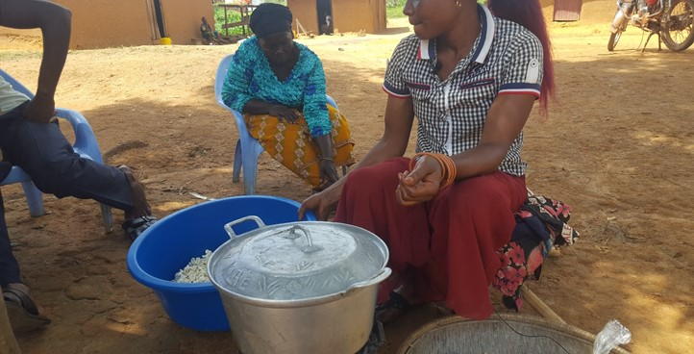
23세의 치브와브와는DRC동쪽에서 왔습니다. 한 기독교 친구가 종종 그녀를 교회에 초대하곤 했는데, 치브와브와는 가고 싶었지만, 그녀는 아버지가 그녀를 예의주시 하고 있다는 것을 알고 있었습니다. 그는 이웃에 있는 무슬림 젊은이들을 감시하도록 위임 받았습니다.
그러나, 어느 일요일, 치브와브와는 위험을 무릅쓰기로 결정했습니다. 그녀는 성공했고 심지어 몇 번이나 눈에 띄지 않고 교회를 드나들기도 했습니다. 하지만 결국 그녀의 부모님은 알게 되었습니다. 그들은 화가 나서 치브와브와에게 그녀가 더 이상 집에서 환영받지 못한다고 말했습니다.
치브와브와는 그녀를 환영했던 친고모의 도움을 구했습니다. 하지만 아버지의 협박을 받고 이모도 그녀를 멀리 보냈습니다.
지역교회는 그녀가 중보 기도를 위해서 사용하는 작은방에 머물 수 있도록 허락했습니다. 치브와브와는 안전한 것에 그리고 하나님의 말씀의 지식에서 성장할 수 있는 기회에 감사했습니다. 몇달 후,그녀는 침례를 받았습니다.
오픈도어는치브와브와가Tuska라고 불리는 지역 팝콘을 파는 마이크로 사업을 시작하는 것을 도왔습니다. 그녀는 소득을 창출하여 임대료, 음식, 옷, 약 등 즉각적인 생활의 요구를 충족시켰습다. “저는 교회 헌금으로 드릴 것도 있습니다”라며 그녀는 미소 지었습니다.”.
치브와브는 그 후 또 다른 MBB와 함께 이사했습니다. 인생은 쉽지 않지만, 그녀는 자신이 가진 것에 감사합니다. 그녀의 가족과의 관계는 여전히 소원합니다. 한번은 치브와브가 그녀의 소지품 일부를 가져가기 위해서 목사님과 함께 가족집으로 갔지만 쫓겨났습니다. 그녀의 아버지는 그들에게 그가 치브와브와는 의절했다고 말했습니다. 그녀는 친척들과 접촉하지 않고 있으며 (고모를 제외하고) 아직 절연한 상태입니다. “그리스도가 나를 찾았고, 그 무엇도 나를 주님의 사랑과 분리시킬 수 없습니다.”그녀는 말합니다.
치바와브와는 그녀의 믿음에 담대 하기를 라마단 기간 동안 추가된 압력이나 외로움을 견뎌낼 수 있는 은총을 갖기를 기도합니다. 그녀가 두려워 하지 않고 영적인 성장을 계속 하기를 기도 하십시오. 또한 그녀의 사업이 그녀의 모든 요구를 충족시킬 만큼 충분히 이익이 되기를 기도해 주십시오.

4. 아이보리 코스트(코트 디부아르)에서 기노를 위해 기도해 주십시오.
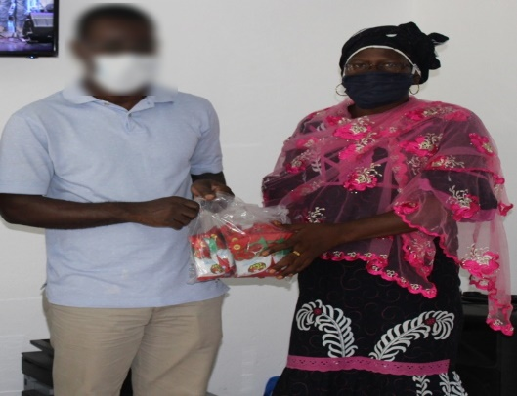
파투의 남편인 기도는 독실한 무슬림으로서 쿠란과 하디스에게 최선을 다하려고 노력합니다. 그러나 그의 헌신은 기대했던 결과를 얻지 못했습니다. 파투가 이상한 병을 앓기 시작했을 때, 어떤 의사나 전통적인 치료사도 도울 수가 없었습니다. 그 한계에서, 기도는 기독교인들의 하나님이 은총을 베풀어 그녀를 치유해 주시기를 바라며, 파투를 목사님께 데려 가기로 결정했습니다.
그는 목사님께 이것이 파투를 위해서 진정으로 원하는 것이라고 확신시킨 후, 목사님은 기도를 계속 하셨습다. 파투는 치유 되었고 그 후 그녀는 예수에게 그의 삶을 드렸습니다. 그러나 이것은 기도가 예상하지 못했던 발전이었고 확고한 이슬람교도로서는 용납할 수 없는 일이었습니다. 그러나 아무리 논쟁을 해도 파투가 이슬람으로 돌아가도록 설득할 수는 없었습니다. 이제 기도는 꾸란이 용서라는 규칙적이고도 잔인하게 그녀를 구타합니다- .
파투는 기도와 함께 지내며 복음과 그녀의 아이들을 위해서 끈기 있게 구타를 당해 왔습니다. 그녀는 오직 한가지 요청만 가지고 있습니다: "남편의 구원을 위해 기도해 주십시오."
이번 라마단 기간에 기도가 그리스도를 찾을 수 있도록 파투의 기도에 동참해 주십시오.

5. 중앙 아프리카 공화국의 마리암을 위해 기도해 주십시오.
마리암은 무슬림 가정에서 태어났습니다. 그녀의 아버지는 하도(Hardo)이며, 펠흐(Peulh)/풀라니(Pulani)족 사이에서 존경 받는 무슬림 고위 인사입니다. 마리암은 그녀의 어린 아이들 중 한 명이 병에 걸렸을 때 그리스도를 만났습니다. “저는 만유의 하나님 예수 그리스도를 만났습니다.”.
마리암은 2019년11월 어느 날 기도회 도중 교회로 걸어 들어갔습니다. 금요일이었습니다. 물론 그녀의 존재는 모두를 놀라게 했지만, 그녀는 침착했습니다. 기도 후에, 다마스 목사님은 신자들에게 교회와 나눌 것이 있는지 물었습니다. 마리암은 자리에서 일어나 눈물을 글썽이며 기독교인들에게 그녀의 아이를 위해 무엇이라도 해달라고 간청했습니다.
“저는 많은 이슬람교 수도사들을 보러 갔지만, 제 아이의 건강은 변함이 없었습니다. 그는 두통을 앓았습니다. 그것은 그를 하루 종일 울게 만들었고, 밤중에는 더욱 심했습니다. 그 이슬람 수도사들은 그가 악령에 홀렸고 그를 치료하기 위해는 엄청난 돈이 필요하다고 말했습니다. 저는 교회를 생각했고, 남편은 그 생각에 괜찮아 했습니다. 잠시 기도를 한 뒤 목사님은 가서 금식하고 기도하라고 저희에게 요청했습니다. 우리는 복종했고 마침내 저희 아들은 치유 되었습니다. 그래서 저희는 이 교회의 정식 교인이 되기로 결정한 것입니다." 마리암이 설명했습니다.
마리암과 남편의 가족은 격노했습니다. “그들은 우리를 배신자라고 비난했습니다.”. 어느 날 집으로 돌아오는 길에 정체 불명의 무장 괴한들이 마리암의 남편을 총으로 쏴 죽였습니다. 그녀는 자신의 친척들이 살인 배후에 있다고 의심했습니다. “우리 부모님과 전에는 애정 어린 관계였지만 지금은 그렇지 않습니다. 저는 그들이 남편을 죽인 것이라고 확신합니다.”
안타깝게도 마리암의 슬픔은 더욱 커졌습니다. 10살 난 아들 모하무도가 영양실조로 사망했습니다. “남편이 살해 된 이후로 상황은 악화됐습니다. 지금은 교회가 우리를 돌보고 있습니다.” 그들은 교회에 인접한 기독교 동네 안에 마리암과 그녀의 남은 세 아이들을 위해 작은 방을 빌려주었습니다. 그녀는 그리스도에 대한 지식에서 성장하여 침례를 받고 싶어합니다. “저는 이 마을에서는 쉽지 않을 거라는 건 알지만, 내가 믿고 있는 예수님의 이름으로, 그리고 내 아들을 구해 준 예수님의 이름으로 목숨을 걸 것입니다.”
마리암이 주님 안에서 위안을 찾고 그의 공급하심을 매일 그녀의 삶에서 볼 수 있기를 기도해 주십시오. 그녀 위에 그의 보호하심을 위해 기도해 주십시오. 라마단 기간과 관련하여 외로움과 연약함이 고조되는 동안에도 그녀가 믿음 안에서 두려워하지 않도록 기도해 주십시오.

